**DuocUC**

**Escuela de Informática y Telecomunicaciones**

Escala de valoración: **El usuario difícil – Caso de Proyecto Unidad No.1**

**ABP (Aprendizaje Basado en Proyecto)**



|  |  |
| --- | --- |
| **DEY3101** | **Desarrollo Software Escritorio y Gestión** |

**Rúbrica de Proceso**

|  |  |  |  |  |  |
| --- | --- | --- | --- | --- | --- |
| **Aspectos a evaluar** | **Relevancia** | **CL** | **L** | **PL** | **NL** |
| 1. El informe cuenta con el desarrollo de todos los apartados definidos: Carátula, Índice, Introducción, Contenido General, Implementación y Conclusiones. | Relevante | x |  |  |  |
| 1. La introducción presenta claramente los objetivos del proceso y el encargo que se ha solicitado. | Relevante | x |  |  |  |
| 1. Existe una correlación entre el o los modelos entregados y las interfaces gráficas diseñadas por el equipo, que evidencien el proceso de análisis de esos modelos. | Muy Relevante | x |  |  |  |
| 1. Los Mockups del informe, están acompañados de una descripción que permita un claro entendimiento de la funcionalidad cubierta y forma de operar. | Muy Relevante | x |  |  |  |
| 1. La descripción de los Mockups utiliza como argumentación las Perspectivas (Técnica y de Usuario), Experiencia de Usuario (UX – Usabilidad y Accesibilidad) y los Principios de Diseño HCI | Muy Relevante | x |  |  |  |
| 1. La bitácora de implementación refleja los planes u organizaciones de tiempos dentro de la documentación proporcionada, que permita reconocer una estructura de tiempos y labores para los miembros del equipo. | Muy Relevante |  | x |  |  |
| 1. La bitácora de implementación guarda relación en su alcance y detalle con el producto entregado. | Muy Relevante |  |  | x |  |
| 1. Existe una reflexión del proceso de aprendizaje vivido por los estudiantes, que es coherente con los aprendizajes abordados en esta unidad. | Muy Relevante | x |  |  |  |
| 1. Existe una reflexión del trabajo desarrollado que dé cuenta de cómo fue enfrentado el encargo como equipo. | Muy Relevante |  | x |  |  |

Escala de Notas

|  |  |  |  |  |
| --- | --- | --- | --- | --- |
| Relevancia | Completamente  Logrado | Logrado | Parcialmente  Logrado | No logrado |
| Muy Relevante | 4 | 3 | 2 | 0 |
| Relevante | 3 | 2 | 1 | 0 |
| Poco Relevante | 2 | 1 | 0,5 | 0 |

|  |  |
| --- | --- |
| Puntaje | Nota |
| 34 puntos | 7.0 |
| 20 puntos | 4.0 |

La siguiente escala permite asociar el puntaje obtenido con una nota.

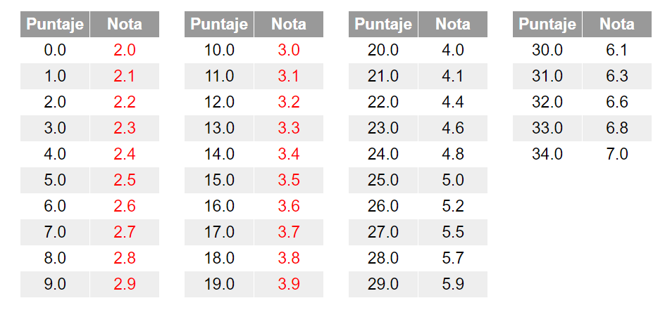

**Rúbrica de Producto**

|  |  |  |  |  |  |
| --- | --- | --- | --- | --- | --- |
| **Aspectos a evaluar** | **Relevancia** | **CL** | **L** | **PL** | **NL** |
| 1. Existe una correlación entre el o los modelos entregados y las interfaces gráficas y componentes construidos por el equipo. | Muy Relevante |  |  |  |  |
| 1. Las funcionalidades fueron programadas en su totalidad y estas dan solución a todos los requerimientos planteados. | Muy Relevante |  |  |  |  |
| 1. Existe comunicación entre la componente de negocio y la interfaz de usuario. | Muy Relevante |  |  |  |  |
| 1. Los datos son traspasados entre componentes correctamente. | Muy Relevante |  |  |  |  |
| 1. Los datos traspasados son los necesarios para satisfacer el requerimiento propuesto. | Muy Relevante |  |  |  |  |
| 1. Se observan resultados de la aplicación de casos de prueba y sus respectivas acciones correctivas según sea el caso | Muy Relevante |  |  |  |  |
| 1. Lograron resolver el problema planteado como un equipo. | Muy Relevante |  |  |  |  |
| 1. El requerimiento es cubierto por la interfaz gráfica y las funcionalidades propuestas y construidas | Muy Relevante |  |  |  |  |
| 1. La forma en que se distribuyen los componentes en todas las interfaces gráficas de la aplicación permite apreciar la aplicación del concepto de Usabilidad | Muy Relevante |  |  |  |  |
| 1. Se observa el concepto de Accesibilidad en las interfaces construidas, en base al requerimiento entregado. | Muy  Relevante |  |  |  |  |
| 1. Los componentes gráficos seleccionados son los idóneos para el desempeño de la funcionalidad requerida. | Muy  Relevante |  |  |  |  |
| 1. Los problemas de lógica fueron resueltos, por ende, el software no presenta errores y es posible operarlo en un 100%. | Muy  Relevante |  |  |  |  |

Escala de Notas

|  |  |  |  |  |
| --- | --- | --- | --- | --- |
| Relevancia | Completamente  Logrado | Logrado | Parcialmente  Logrado | No logrado |
| Muy Relevante | 4 | 3 | 2 | 0 |
| Relevante | 3 | 2 | 1 | 0 |
| Poco Relevante | 2 | 1 | 0,5 | 0 |

|  |  |
| --- | --- |
| Puntaje | Nota |
| 48 puntos | 7.0 |
| 29 puntos | 4.0 |

La siguiente escala permite asociar el puntaje obtenido con una nota.

